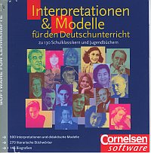**Jakob Ossner  
Cornelia Rosebrock  
Irene Pieper  
(Hrsg.)  
*Interpretationen und Modelle für den Deutschunterricht. Zu 130 Schulklassikern und Jugendbüchern*.  
CD-ROM.  
Berlin: Cornelsen Software, 2002 (2. Aufl. 2011).**

* Das Inhaltsverzeichnis ist auf der nächsten Seite.

